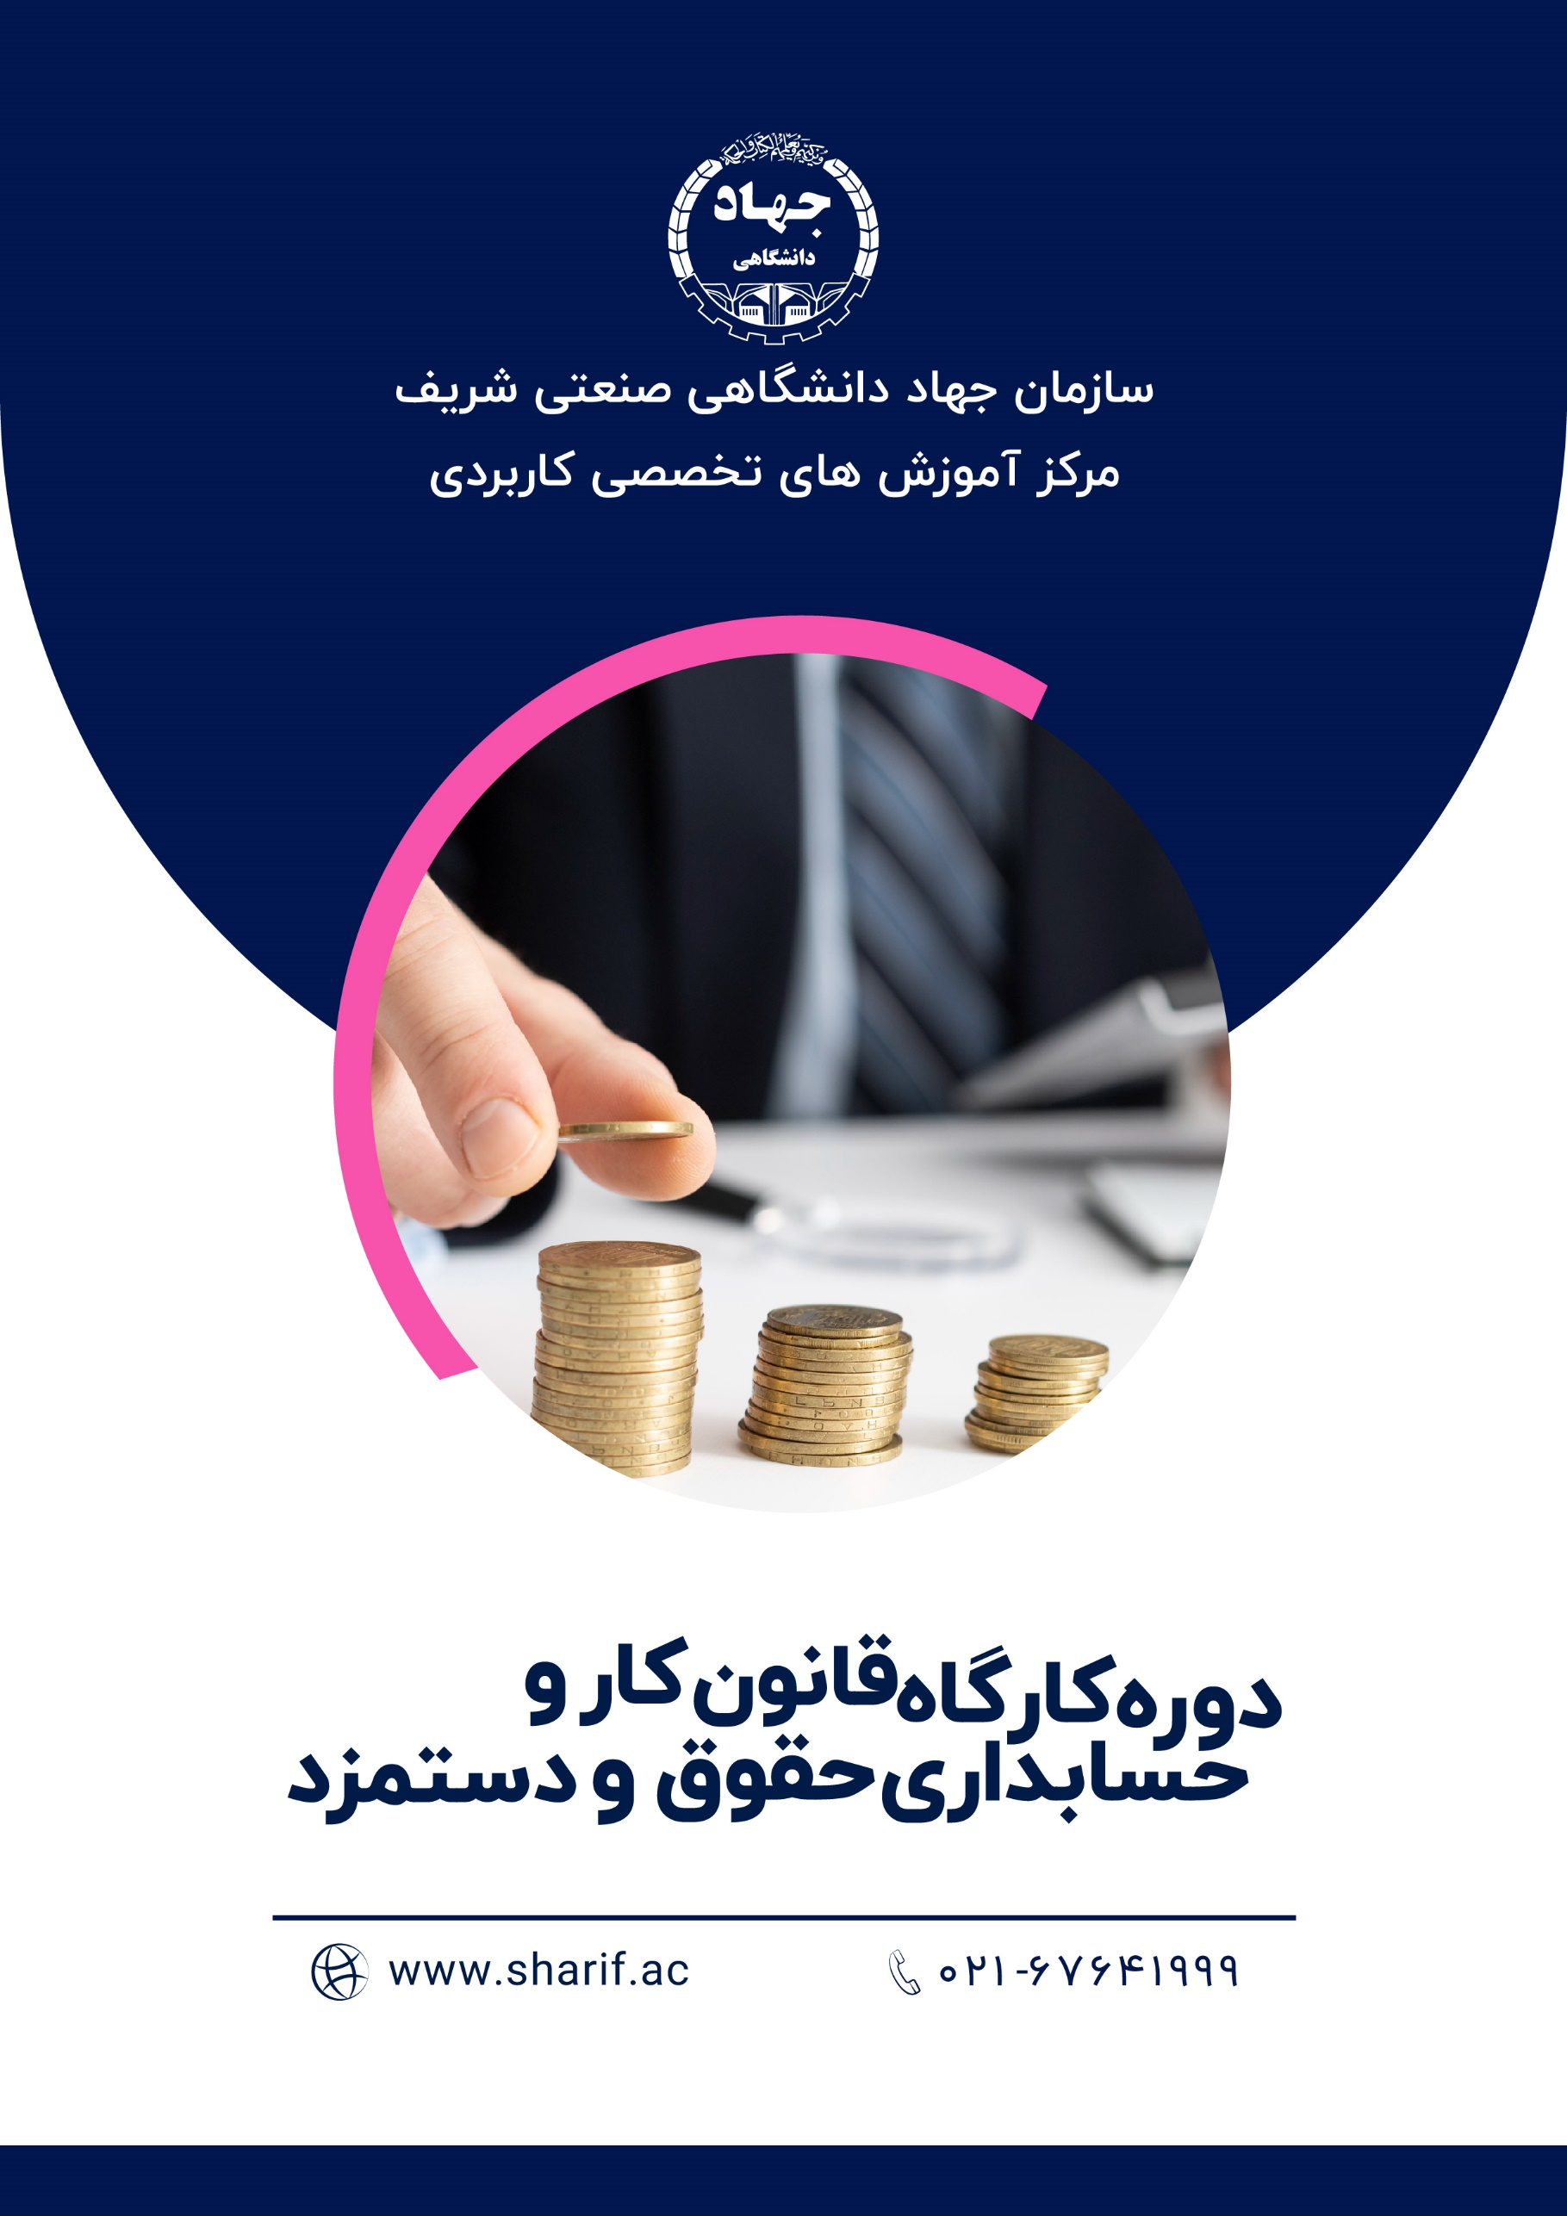

هم زمان با انقلاب صنعتی و رشد تولید برای تنظیم مناسبات بین کارگران و کارفرمایان برای اولین بار در انگلستان قوانینی تحت عنوان قانون کار به وجود آمد که شامل مواد عادلانه‌ای برای طرفین، کارفرما و کارگران بود با گذر زمان این قوانین تکامل یافتند تا امروز که در کل دنیا کار مطابق با قانون کار هر کشور انجام می‌شود.

لازمه محاسبه حقوق و دستمزد کارگران مطابق این قوانین داشتن دانش و تسلط بر قانون کار و مفاهیم حسابداری است. در همین جهت یکی از شاخه های حسابداری تحت عنوان حسابداری حقوق و دستمزد (Payroll accounting) به وجود آمد که یکی از پایه‌ای ترین و اساسی‌ترین اموری است که حسابداران در سازمان‌ها و شرکت‌ها با آن سر و کار دارند.

وظیفه حسابداری حقوق و دستمزد در واقع محاسبه دقیق کارکرد پرسنل به همراه مزایا و کسورات قانونی است که باید آن را با جزئیات در قالب یک فیش رسمی با عنوان فیش حقوقی به کارکنان ارائه کنند. این نوع حسابداری، شامل محاسبه حقوق و دستمزد کارکنان، محاسبه انواع کسورات مطابق با آخرین قوانین و مقررات الزامی نظیر مالیات و بیمه است.

جزئیات سرفصل های دوره آموزشی **کارگاه قانون کار و حسابداری حقوق و دستمزد** به شرح ذیل است:

* مروری بر قانون کار
* تشریح انواع قرارداد کار و مفادان
* محاسبه حقوق و دستمزد
* محاسبه بیمه و مالیات حقوق و تشریح معافیت های مرتبط
* ثبت های حسابداری حقوق و دستمزد
* مروری جامع بر فصل مالیات بر درآمد حقوق ماده)۸۲تا۹۲(
* کار عملی با نرم افزار مالیات حقوق و دیسکت بیمه

